附件3

2024年度专利密集型产品备案操作指南

**一、单位注册**

单位访问国家专利密集型产品备案认定试点平台（以下简称 “试点平台”），网址 https://www.zlcp.org.cn/，完成用户 注册。

**二、单位登录**

注册成功后，用户输入已注册的手机号、用户名或邮箱（三 种信息择一填入）、密码、验证码可直接登录系统。

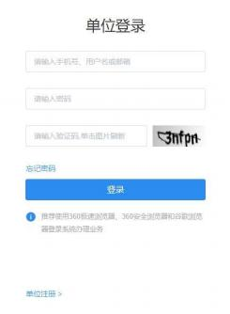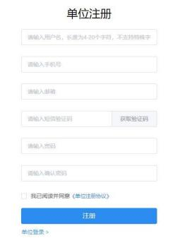

图 1 单位注册 图 2 单位登录

**三、单位实名认证**

单位在产品备案前，必须完成实名认证。左侧列表点击 “用 户中心”，选择“实名认证”进入相应页面，填写单位相关信息，

上传营业执照和诚信承诺书，提交等待系统审核。试点平台系统 对单位提交的实名认证信息进行形式校验，通过后，单位可登录 平台继续进行专利信息管理、产品备案申报等操作；若实名认证 未通过，则单位需重新修改实名认证信息再次提交审核。

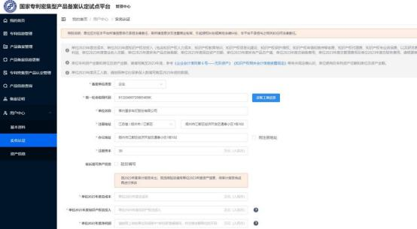

图 3 实名认证

**四、专利信息管理**

单位在实名认证通过后登录系统，须先进行“单位专利信息 管理”，再进行产品备案申报。左侧列表点击“专利信息管理”， 进入相应页面。该页面下，单位可通过“ 自动导入专利”和“手 动新增专利”两种方式，对单位自有专利权信息、单位接受许可 的专利权信息进行维护。

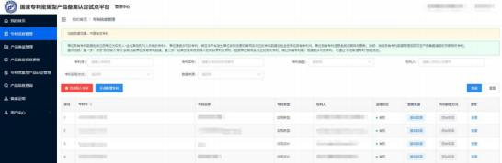

图 4 单位专利信息管理列表页

**五、产品备案及备案信息更新**

左侧列表点击“产品备案管理”菜单，进入产品备案管理列 表页面。在“未提交”列表页下，点击“填报”按钮，进行产品 备案填报，提交等待系统审核。试点平台系统对产品备案信息进 行形式校验，备案通过后单位下载备案证明；若备案未通过，则 单位需重新修改产品信息再次提交审核。

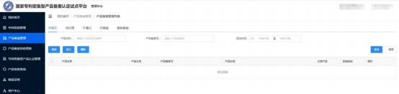

图 5 产品备案列表页

2023 年及以前备案通过的产品，须进行已备案产品信息更 新，未进行备案信息更新的往年产品，不能参与本年度专利密集 型产品认定工作。单位点击“产品备案信息更新”菜单，进入产 品数据更新页面，在“未更新”下，单位需更新已备案产品新一 年度的经营数据，并确认该产品信息和关联专利信息是否发生变 化，根据实际情况进行修改和更新，提交等待系统审核。试点平 台系统对备案产品更新信息进行形式校验，若更新未通过，则单 位需重新修改产品信息再次提交审核。

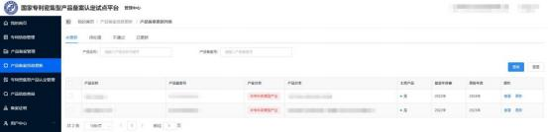

图 6 产品备案信息更新列表页